**Цель:**

Изучение флоры и фауны Нижне–Свирского заповедника.

**Задачи:**

1. Развитие и поддержание интереса к предмету;
2. Создание благоприятного морально-психологического климата, доброжелательной атмосферы во взаимодействии преподавателя и учащихся.

**Тип проекта:** исследовательский

**Форма работы:** урочно **–** внеурочная

**Количество участников:** 22

**Планируемый результат:** расширение кругозора, умение работать с разными источниками информации, развитием речевых навыков учащихся, в том числе в неподготовленной речевой ситуации; развитие и поддержание интереса к предмету; практическое применением приобретенных знаний, умений, навыков в новых ситуациях.

**Учебно – методическое, техническое оснащение:** дополнительная литература, учебные пособия, интернет, фотографии, рисунки и т.д.

**Содержание:**

1. Введение…………………………………………………………………3
2. История создания Нижне - Свирского заповедника………………….4
3. Растительный мир заповедника………………………………………..7
4. Животный мир заповедника……………………………………………9
5. Птицы заповедника……………………………………………………..10
6. Рыбы заповедника………………………………………………………12
7. Выводы…………………………………………………………………..13
8. Список используемой литературы……………………………………..14
9. Приложения……………………………………………………………...15

**Введение**

В большом энциклопедическом словаре «Биология» дано следующее определение заповедников: «Охраняемая природная территория (акватория), на которой сохраняется в естественном состоянии весь природный комплекс - типичные или редкие для данной зоны ландшафты, редкие и ценные для данной зоны виды животных и растений и пр. Главная задача заповедников - сохранение и восстановление эталонных природных экосистем, а также свойственного для данного региона генофонда организмов.»

Государственные природные заповедники являются природоохранными, научно-исследовательскими и эколого-просветительскими учреждениями, имеющими целью сохранение и изучение естественного хода природных процессов и явлений, генетического фонда растительного и животного мира, отдельных видов и сообществ растений и животных, типичных и уникальных экологических систем.

На заповедных территориях запрещается какая бы то ни было производственная деятельность. Массовые посещения заповедников неспециалистами не разрешаются. Вокруг заповедной территории устанавливается охранная зона, в пределах которой хозяйственная деятельность ограничивается (допускаются лишь такие её формы, которые не наносят ущерба природным комплексам заповедника). Территории заповедников навечно изымаются из хозяйственного пользования; в заповедниках запрещены всякая охота, ловля животных, пастьба скота, рубки деревьев, сбор различных растений, сенокошение и пр.

На уроках биологии и на занятиях в кружке «Школьное лесничество» при изучении природных зон России мы кратко познакомились с некоторыми заповедниками нашей страны. В конце изучения данной темы, нашим учителем было предложено нам такое задание – подготовить проект про Нижне - Свирский заповедник.



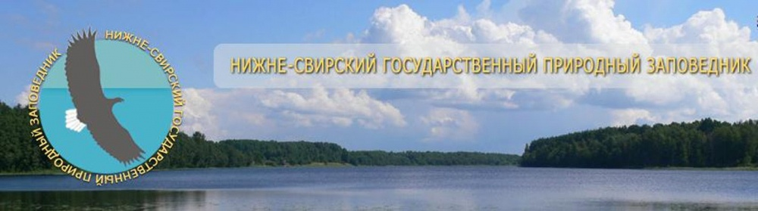

**История создания Нижне - Свирского заповедника**

Нижне - Свирский заповедник создан с целью сохранения и изучения: естественного хода природных процессов и явлений, генетического фонда растительного и животного мира, уникальной экологической системы природных комплексов южного Приладожья (в том числе уникального рельефа местности запечатлевшего историю Ладоги послеледникового периода, лесов среднетаежного типа, верховых, низинных и переходных болот, акватории мелководий Свирской губы, массовых стоянок на пути пролета птиц, нерестилищ и путей перехода на нерест рыб), экологического мониторинга, экологического просвещения, а так же разработки научных основ охраны природы. Территория заповедника полностью изъята из хозяйственной деятельности.

Заповедник расположен на правобережье р. Свирь в нижнем её течении на территории Лодейнопольского района Ленинградской области. Граничит с Олонецким заказником. Площадь — 41, 4 тысячи гектаров, суша занимает 36 тысяч гектаров, остальное — акватория Свирской губы, Ладожского озера

[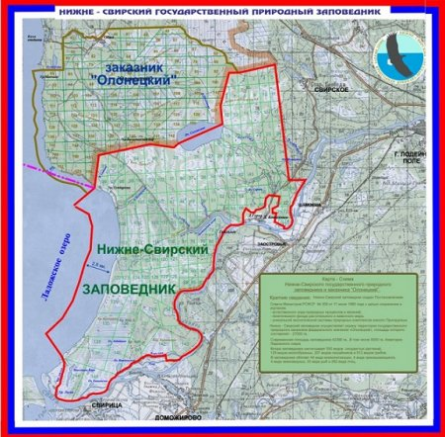](http://www.zapovedniki-mira.com/uploads/posts/2014-09/1412107005_nigne-svirskii_zapovednik_na_karte.jpg)

Территория заповедника и его окрестностей — одна из самых молодых в Европе. Это связано с тем, что он расположен вблизи места, где некогда располагался последний, Валдайский, ледник. В связи с молодостью территории и влиянием огромного озера местный рельеф крайне слабо переработан эрозией: оврагов и балок совсем немного. Для заповедника вообще свойствен равнинный рельеф со сравнительно небольшим перепадом высот: уровень Ладожского озера колеблется около отметки 4 м над уровнем моря, а высшая точка заповедника — 30,7 м.  
Характерная форма рельефа заповедника — береговые валы Ладожского озера. Они представляют собой песчаные гряды, вытянутые параллельно береговой линии. Предполагается, что валы, расположенные на большем удалении от современного берега озера, более древние, чем приближенные к нему. Всего на суше насчитывается около 20 валов и еще от 2 до 11 подводных, в прибрежной части Свирской губы. Их превышения невелики — до 1 метра, а ширина достигает 100 метров. Сложены валы главным образом песками озерно-ледникового происхождения. Береговые валы в значительной степени определяют облик ландшафтов заповедника и существенно влияют на характеристики их компонентов.  
Главными водными объектами в заповеднике, помимо Свирской губы, выступают Сегежское озеро и протоки и притоки реки Свирь. Озеро сравнительно небольшое, площадью всего 18 кв. км, расположено в центре одноименного болотного массива, одного из главных объектов охраны в заповеднике.

Нижне-Свирский государственный природный заповедник создан 11 июня 1980 года решением Совета Министров РСФСР.

Раньше здесь был заказник, но ученые разных специальностей комплексными исследованиями обосновали необходимость организации заповедника. В его создании участвовали сотрудники Биологического научно-исследовательского института Ленинградского Университета, Зоологического и Ботанического институтов АН СССР, лаборатории аэрометодов производственного геологического объединения «Аэрогеология» и другие.

Основная причина организации заповедника — необходимость охраны богатой фауны с представителями редких видов уникального водоёма Ладоги, его побережий, окружающих лесов среднетаёжного типа и болот (верховых, низинных и переходных), мест стоянок перелетных птиц на трассе Беломоро-Балтийского пролётного пути, мест нереста рыб.

Природа этого края значительно пострадала во время Великой Отечественной войны, позже — от стихийных бедствий и многочисленных пожаров, большинство которых возникло по вине людей. Вырубался лес на хозяйственные нужды. Негативно влияли на животный и растительный мир этих мест и беспорядочные посещения туристов, рыболовов, грибников, ягодников.

После создания заповедника возросло количество бобровых поселений, увеличилась численность серых журавлей, а на внутренних озерах стали встречаться серые гуси, исчезнувшие в 1960-х годах

Задачи заповедника следующие:

- охрана природных территорий в целях сохранения биологического разнообразия и поддержания в естественном состоянии охраняемых природных комплексов и объектов;

- проведение научных исследований, включая ведение Летописи природы;

- осуществление экологического мониторинга в рамках общегосударственной системы мониторинга окружающей природной среды; - экологическое просвещение;

- участие в государственной экологической экспертизе проектов и схем размещения хозяйственных и иных объектов;

- содействие в подготовке научных кадров и специалистов в области охраны окружающей природной среды.

**Растительный мир заповедника**

Сегодня Нижне-Свирский заповедник представляет собой царство топких болот, сосновых боров, клюквенных и черничных зарослей, холодных живописных озер и рек. В нем обитает 44 вида млекопитающих и 256 видов птиц, произрастает около 538 видов высших сосудистых растений. Здесь присутствуют леса различных типов: сосняки с черникой, мхами, лишайниками, ольшаники, березняки, осинники. Распространены сфагновые мхи, осоки, морошка, клюква. Заболоченные берега покрыты камышом и тростником.

Заповедник расположен в пределах таежной зоны, для которой характерны хвойные леса на подзолистых почвах при широком распространении болот. Эти зональные закономерности соблюдаются и в мало-нарушенной природе заповедника. На его территории преобладают поверхностно-подзолистые и торфянисто-подзолистые почвы в сочетании с торфяно-болотными.  
Структура растительного покрова заповедника напрямую связана с особенностями его рельефа и геологического строения. Береговые валы создают своеобразное чередование повышений и замкнутых понижений с очень плохими условиями стока влаги. В результате этого в понижениях формируются болота, а на их окраине — заболоченные леса. Так как береговые валы сложены песками, на которых формируются бедные почвы, то вне понижений из лесообразующих пород преобладает не ель, которая более требовательна к условиям среды, а менее прихотливая сосна. Также на территории заповедника широко представлены мелколиственные, в основном березовые леса. Как естественные, произрастающие в основном по переувлажненным участкам, так и вторичные, образовавшиеся в местах вырубок. Вместе на долю болот, сосняков и мелколиственных лесов приходится более 90% суши охраняемой территории.  
Леса заповедника — типично среднетаежные. Среди сосняков преобладают зеленомошные, в которых, как правило, существенно покрытие таежными видами мхов: плевроциумом Шребера, гилокомием блестящим, или израстающим, мхом и др. Среди них нередко попадаются лишайниково-зеленомошные леса, в большинстве случаев производные: пятна лишайников появляются при осветлении участков после вырубок. В травяно-кустарничковом ярусе зеленомошных лесов велика доля характерных для тайги кустарничков: черники и брусники. Также заметную роль играют типично таежные приземистые растения: кислица обыкновенная, майник двулистный, седмичник европейский, плауны и др. Не менее значимы в заповеднике и сфагновые сосняки, связанные с окраинами болот, где встречаются полосами различной ширины, и небольшими понижениями. Ельники встречаются в заповеднике небольшими пятнами.  
Ключевым элементом растительного покрова Нижне-Свирского заповедника можно назвать болота, которыми покрыто 35,8% его территории. В более удаленных от берега Ладожского озера районах представлены довольно характерные для средней тайги слабо облесенные грядово-мочажинные болота. Здесь главную роль играют различные виды сфагновых мхов, среди которых встречаются свойственные верховым болотам виды кустарничков (багульник, голубика, болотный мирт, подбел, клюква), некоторые виды осок, пушица.

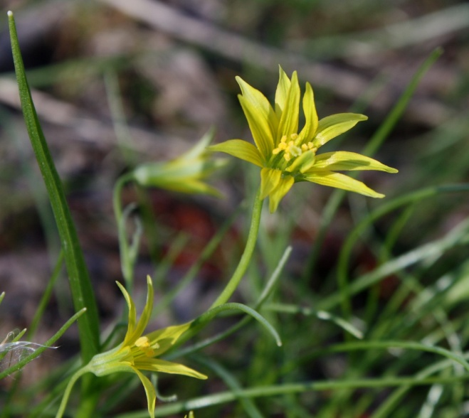 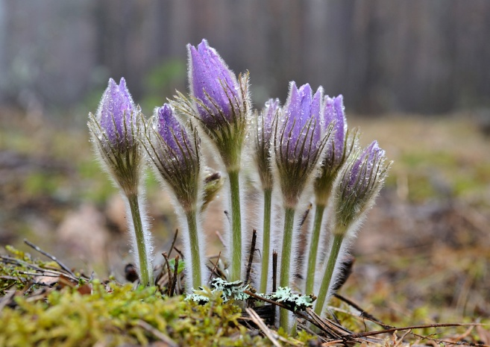

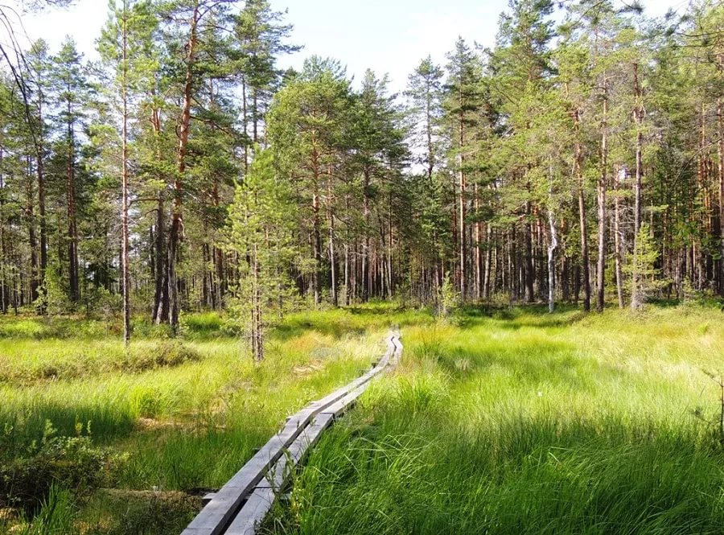

**Животный мир заповедника**

Животный мир Нижне–Свирского природного заповедника довольно разнообразен и включает в себя более 40 различных видов. Самое редкое обитающее здесь животное, это пресноводный тюлень - ладожская нерпа. Она включена в "Красную книгу” и является реликтовым млекопитающим. В 20 веке сюда завезли американскую норку, ондатру и енотовидную собаку, которые прекрасно прижились в заповеднике. Также здесь обитают выдры, бобры, куницы, белки-летяги, барсуки, рыси, лисицы, зайцы и другие животные.

Из пресмыкающихся часто встречаются ящерицы (живородящая и прыткая), веретеница ломкая, гадюка, уж. Среди земноводных наиболее распространены остромордая и травяная лягушки, серая жаба.

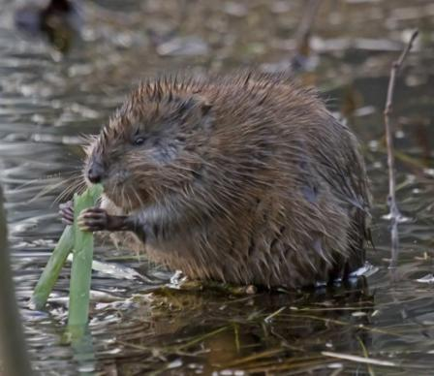 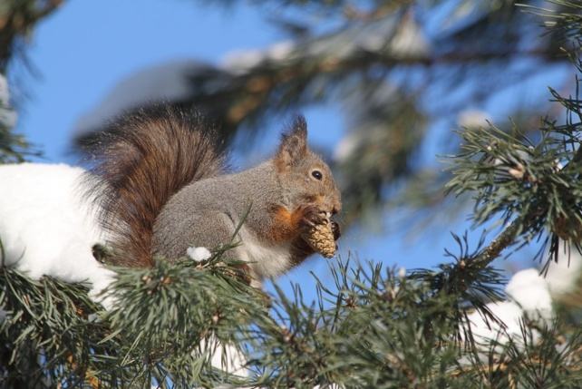

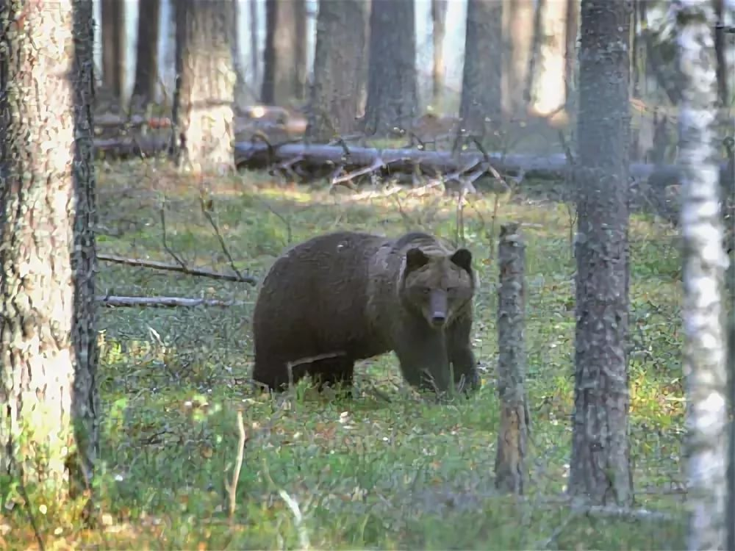 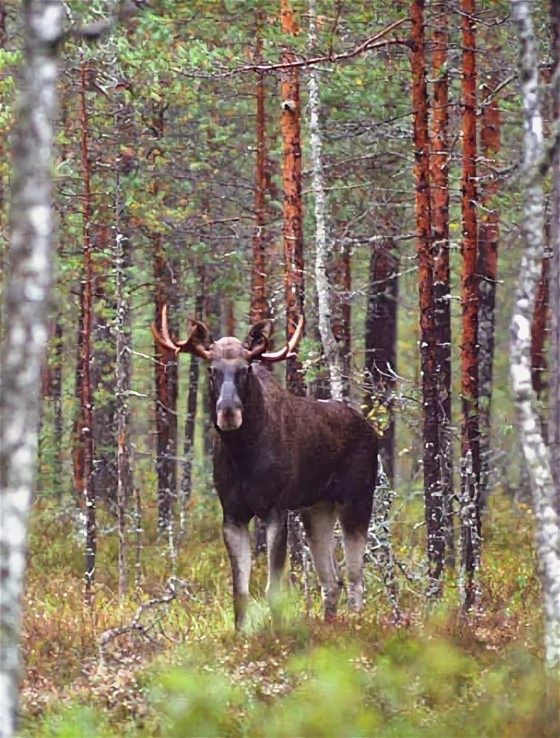

**Птицы заповедника**

На территории заповедника зарегистрировано 256 видов птиц. Здесь водятся такие редкие виды, как кулик-травник, серый журавль, выпь, скопа, белая куропатка, тетерев, рябчик, черный аист, глухарь, неясыть бородатая, филин, орлан-белохвост. Осенью и весной сюда слетаются многочисленные перелетные птицы: тундровый (малый) лебедь, лебедь-кликун, разные виды гусей (белолобая казарка, гуменник и другие), различные виду куликов (золотистая ржанка, кроншнеп), уток (морские и речные).

В период миграций птиц Свирская губа Ладоги становится стратегическим и традиционным местом отдыха для многих водоплавающих. На мелководьях у берега часто наблюдаются скопления лебедей, крякв, чирков, широконосок, шилохвостей, свиязей, лутков, крохалей и реже гусей. На открытой воде предпочитают держаться чернети -  морская и хохлатая, синьга, турпан и гагары (чаще всего краснозобая). В дни массового пролета (середина мая) в Свирской губе одновременно может скапливаться до десяти тысяч водоплавающих птиц. После дневного отдыха огромные стаи поднимаются вверх и, взяв нужный курс, продолжают миграцию. Такое зрелище очаровывает. Всего же за период миграций в Свирской губе отдыхает несколько сотен тысяч водоплавающих.

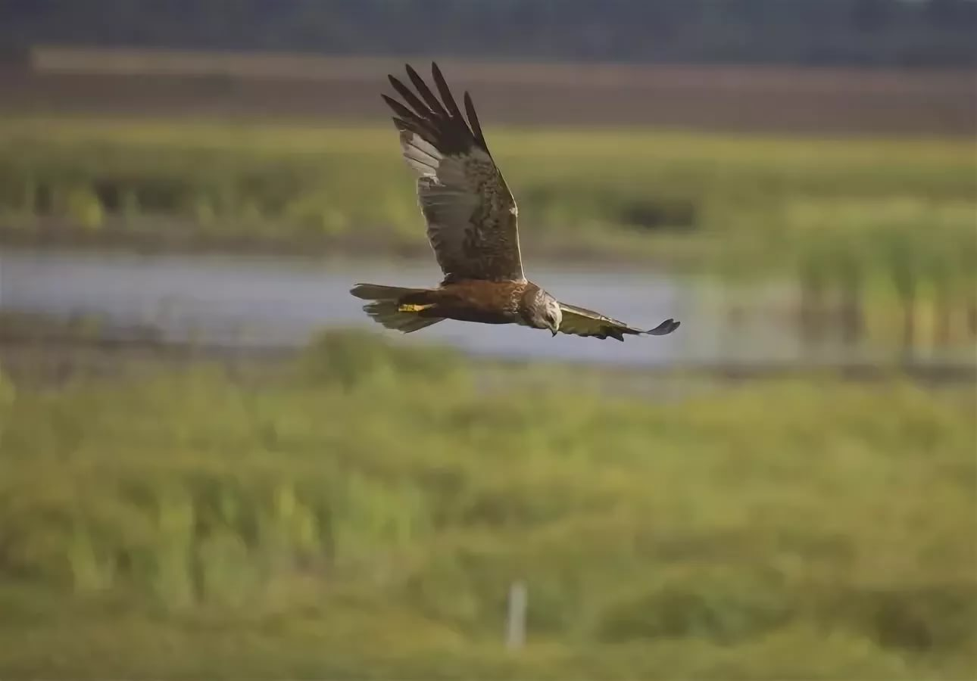 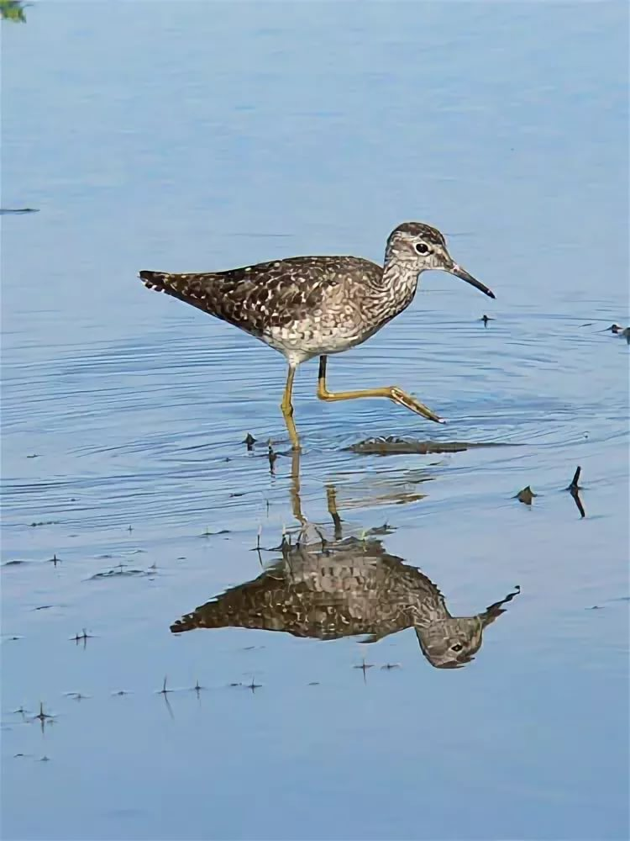

Территория Нижне-Свирского заповедника расположена на пути массового пролета разных систематических групп мигрантов, следующих Беломоро-Балтийским пролетным путем. Собственно, этим объясняются массовые скопления водоплавающих на заповедной территории и нескончаемые потоки воробьиных птиц вдоль побережья Ладоги в период миграций, которые особенно выражены в Гумбарицах. Еще в 1968 г. совместными усилиями Биологического института Ленинградского (ныне С.-Петербургского) университета, Института биологии Карельского филиала АН и Биологической станции Зоологического института близ деревни Гумбарицы были установлены большие стационарные ловушки рыбачинского типа для отлова и кольцевания птиц. Ежегодно на стационаре функционирует от двух до четырех таких ловушек. Кроме того, птицы отлавливаются и другими средствами: паутинными сетями, сетками-тайниками и др. Ежегодно в Гумбарицах кольцуется десять-двадцать тысяч особей птиц. Всего же за период работ окольцовано немногим менее полумиллиона птиц 173 видов.

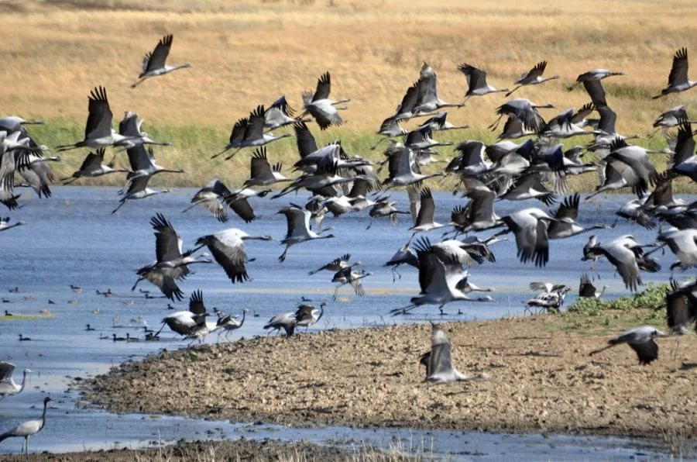

**Рыбы заповедника**

Воды Ладоги населяет эндемик здешних мест — [ладожская нерпа](https://wiki2.org/ru/%D0%9A%D0%BE%D0%BB%D1%8C%D1%87%D0%B0%D1%82%D0%B0%D1%8F_%D0%BD%D0%B5%D1%80%D0%BF%D0%B0). Воды Свирской губы привлекают на нерест многих рыб. Здесь расположены крупные нерестилища [щуки](https://wiki2.org/ru/%D0%A9%D1%83%D0%BA%D0%B8), [леща](https://wiki2.org/ru/%D0%9B%D0%B5%D1%89), [язя](https://wiki2.org/ru/%D0%AF%D0%B7%D1%8C), [судака](https://wiki2.org/ru/%D0%A1%D1%83%D0%B4%D0%B0%D0%BA%D0%B8), [окуня](https://wiki2.org/ru/%D0%9E%D0%BA%D1%83%D0%BD%D0%B8), [плотвы](https://wiki2.org/ru/%D0%9F%D0%BB%D0%BE%D1%82%D0%B2%D0%B0) и других рыб. Здесь живут ценные рыбы: озёрный [лосось](https://wiki2.org/ru/%D0%9B%D0%BE%D1%81%D0%BE%D1%81%D1%8C), [сиги](https://wiki2.org/ru/%D0%A1%D0%B8%D0%B3), [ряпушка](https://wiki2.org/ru/%D0%A0%D1%8F%D0%BF%D1%83%D1%88%D0%BA%D0%B0), [рипус](https://wiki2.org/ru/%D0%A0%D0%B8%D0%BF%D1%83%D1%81), [судак](https://wiki2.org/ru/%D0%9E%D0%B1%D1%8B%D0%BA%D0%BD%D0%BE%D0%B2%D0%B5%D0%BD%D0%BD%D1%8B%D0%B9_%D1%81%D1%83%D0%B4%D0%B0%D0%BA) — таков перечень ценных рыб заповедника. Прочие рыбы — [плотва](https://wiki2.org/ru/%D0%9F%D0%BB%D0%BE%D1%82%D0%B2%D0%B0), [густера](https://wiki2.org/ru/%D0%93%D1%83%D1%81%D1%82%D0%B5%D1%80%D0%B0), лещ, окунь, ёрш, щука, налим, иногда встречаются [озёрная форель](https://wiki2.org/ru/%D0%9E%D0%B7%D1%91%D1%80%D0%BD%D0%B0%D1%8F_%D1%84%D0%BE%D1%80%D0%B5%D0%BB%D1%8C), палия, [сырть](https://wiki2.org/ru/%D0%A1%D1%8B%D1%80%D1%82%D1%8C).

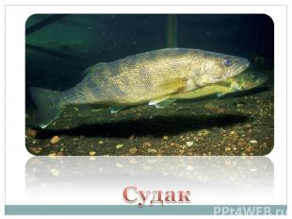 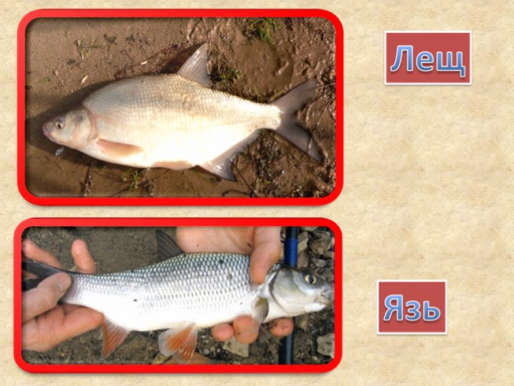

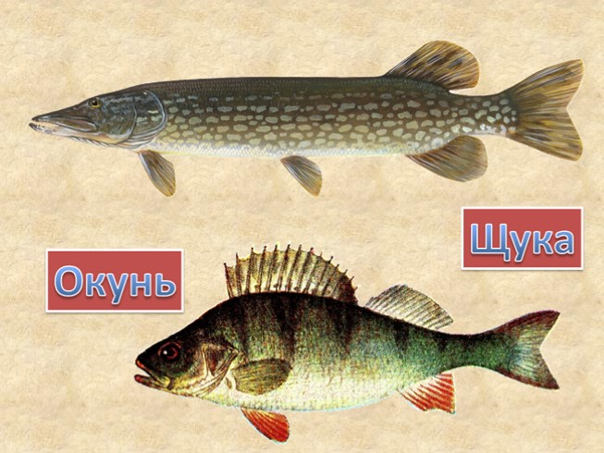

**Выводы**

В связи с ростом народонаселения все меньше остается на планете не освоенных человеком мест. Освоение же, даже самое примитивное, влечет за собой расстройство структуры природных экосистем, утрату отдельных их элементов, а часто и целых экосистем. Неумеренные сбор и добыча отдельных растений и животных, разрушение их местообитаний приводят к исчезновению этих видов на освоенных участках, а застройка, распашка, вырубка лесов, создание водохранилищ и другие подобные действия — к утрате экосистем, существовавших на этих участках. Каждый вид растении, животных и микроорганизмов служит составной частью экосистемы, биогеоценозов, является участником процессов обмена веществом и энергией в данной экосистеме. Экосистема, как и всякая другая сложная система, сохраняет устойчивость благодаря взаимосвязанному и взаимообусловленному функционированию составляющих ее подсистем, микросистем. Изъятие из нее хотя бы одного вида ведет к нарушению функционирования и к снижению устойчивости экосистемы в целом.

Роль Нижне-Свирского заповедника в этом очень велика. Экосистема заповедника предназначена для охраны богатой флоры и [фауны](https://www.google.com/url?q=http://ru.wikipedia.org/wiki/%25D0%25A4%25D0%25B0%25D1%2583%25D0%25BD%25D0%25B0&sa=D&ust=1466024675888000&usg=AFQjCNFDR2-5ke1p-B5FNKWGF4mKkQilXA) с представителями редких видов  [Ладоги](https://www.google.com/url?q=http://ru.wikipedia.org/wiki/%25D0%259B%25D0%25B0%25D0%25B4%25D0%25BE%25D0%25B6%25D1%2581%25D0%25BA%25D0%25BE%25D0%25B5_%25D0%25BE%25D0%25B7%25D0%25B5%25D1%2580%25D0%25BE&sa=D&ust=1466024675888000&usg=AFQjCNEOkiH5w6XOYy9nObvNhCc7wYmhIQ), его побережий, окружающих лесов среднетаёжного типа и [болот](https://www.google.com/url?q=http://ru.wikipedia.org/wiki/%25D0%2591%25D0%25BE%25D0%25BB%25D0%25BE%25D1%2582%25D0%25B0&sa=D&ust=1466024675889000&usg=AFQjCNEufXb2M1NUbbjWTUL4aJvA4hhzuQ), мест стоянок перелетных птиц, мест [нереста](https://www.google.com/url?q=http://ru.wikipedia.org/wiki/%25D0%259D%25D0%25B5%25D1%2580%25D0%25B5%25D1%2581%25D1%2582&sa=D&ust=1466024675890000&usg=AFQjCNG-fIFPICFJvJw9eqS6i7V8l3hdOQ) рыб.

**Литература**

1.Геологические памятники Ленинградской области. К.К.Хазанович. Л., Лениздат, 1982.

2.Ленинградская область. А.В.Даринский. Л., Лениздат, 1975.

3.Сохраним для потомков. Особо охраняемые природные территории Ленинградской области. М.Д.Свидерская, В.М.Храбрый. Л., Лениздат, 1985.

4.Макромицеты Нижнесвирского заповедника. Коллектив  авторов под ред. М.В.Столярской. СПб ООО "Своё издательство", 2015.

5. Нижнесвирский заповедник. // Заповедники СССР. Заповедники европейской части РСФСР. Скарлато О.А., Ипатов В.С., Носков Г.А., Бочкарев М.С.  I. - М., Мысль, 1988.

**Приложения**

Творческие работы Егорова Никиты, ученика 8 класса

Главного лесничего Школьного лесничества «Зеленый мир»



